**1. Tạo file chứa các username** user.txt

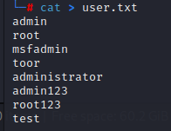

Nhấn Ctrl + D để thoát khỏi cat

Hoặc trên máy tính thực tải file user.txt vào thưc mục c:\users\DELL-PC sử dụng WinSCP từ server 192.168.1.22:22 (username ntu, password là ntu1234)

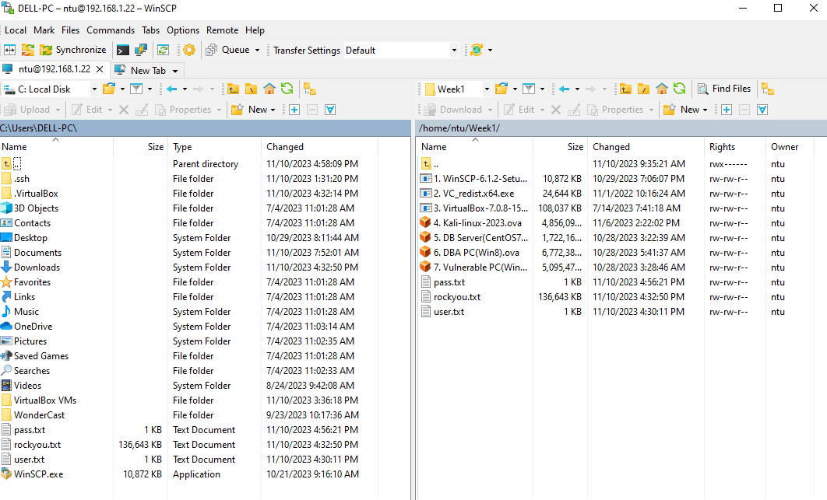

Sau đó đẩy file từ máy tính thực vào kali, đặt file trong thư mục /root

>scp user.txt [root@192.168.56.111:/root](mailto:root@192.168.56.111:/root)

Nhập mật khẩu toor của tài khoản root trong kali



**2. Tạo file mật khẩu**

Sinh viên có thể tải về file rockyou.txt chứa khoảng hơn 14 tỉ mật khẩu có thể có: <https://github.com/brannondorsey/naive-hashcat/releases/download/data/rockyou.txt>.

Hoặc tạo file pass.txt chứa một số mật khẩu thông dụng ví dụ như

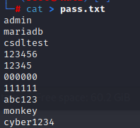

Nhấn Ctrl + D để thoát khỏi cat

Hoặc trên máy tính thực tải file pass.txt vào thưc mục c:\users\DELL-PC sử dụng WinSCP từ server 192.168.1.22:22 (username ntu, password là ntu1234)



Sau đó từ máy thực dùng lệnh scp đẩy file vào kali:

>scp pass.txt [root@192.168.56.111:/root](mailto:root@192.168.56.111:/root)



Kiểm tra lại trên kali có hai file này trong thư mục /root chưa

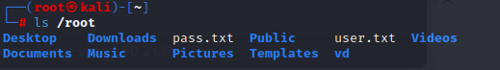

3. Bẻ khóa dùng bruteforce

# nmap -p3306 --script=mysql-brute --script-args userdb=user.txt,passdb=pass.txt 10.0.2.5

